Étape 1 – Planification
Outil 1.1.1 – Configuration
de la structure organisationnelle
Activité 1.1 – Planifier la gestion de projet
Sous-activité 1.1.1 – Configurer la structure organisationnelle

EN BREF, AVEC CET OUTIL…
- Identifier les grands acteurs impliqués dans l’élaboration et la mise en œuvre de la feuille de route (FDR) régionale en économie circulaire (EC).
- Schématiser et mettre à jour les relations fonctionnelles internes et externes entre les grands acteurs impliqués.
- Définir les modalités de participation ainsi que les rôles et responsabilités des grands acteurs de la FDR pour évaluer les ressources nécessaires et mieux gérer les attentes.
- Configurer le Comité consultatif (CC) et les Sous-comités techniques (SCT).
- En plus : alimenter l’Outil 1.2.1 – Tableau d’identification des parties prenantes.

FONCTIONNEMENT DE L’OUTIL
Le modèle de structure organisationnelle comprend des acteurs et des PP habituellement impliqués dans les projets régionaux. Pour répondre aux spécificités du contexte :
- Adapter les tableaux à l’écosystème unique du territoire.
- Définir les rôles et responsabilités en collaboration avec les PP.
- Cocréer un organigramme simplifié et fonctionnel.
Le modèle comprend des portions de texte générique qui ne s’appliquent pas nécessairement au contexte régional. Adapter le modèle et supprimer les sections non pertinentes.

Introduction
DE L’ÉLABORATION À LA MISE EN ŒUVRE DE LA FEUILLE DE ROUTE
Pour élaborer et mettre en œuvre la FDR, de nombreux acteurs et PP doivent travailler de façon concertée. Tout l’écosystème du territoire est sollicité dans la transition vers l’EC.
Mais qui est responsable de l’élaboration de la FDR, de la mise en œuvre des actions, du suivi et de la gestion de ce vaste chantier régional?
Pour répondre à la multiplicité des contextes, le guide méthodologique propose une configuration organisationnelle simple basée sur un Porteur et une Équipe de projet. D’autres PP sont impliquées à différents niveaux.
Cette configuration organisationnelle évolue au cours des différentes phases de la FDR :
- PHASE 1 (à court terme)
  - Élaboration et lancement de la FDR : la coordination est assurée par une Équipe de projet créée par un Porteur régional, qui met sur pied le projet. L’Équipe de projet mobilise et fait collaborer les PP de l’écosystème autour de l’élaboration et du lancement de la FDR. La région, dès cette phase, planifie la pérennité de la mise en œuvre de sa FDR.
Étapes de la trousse à réaliser dans cette phase : faire les étapes 1 à 5 (première itération).
ET APRÈS LE LANCEMENT DE LA FDR, QUI FAIT QUOI?
- PHASE 2 (à long terme)
  - Coordination régionale de la mise en œuvre : l’Équipe de projet est responsable de la coordination nécessaire pour faire le suivi global des actions et garder l’écosystème mobilisé au fil du temps.
  - Mise en œuvre de la FDR : la mise en œuvre de la FDR est assurée par les Organisations engagées, qui mobilisent les PP visées par chacune des actions de la FDR et assurent le suivi de la mise en œuvre.
Étape de la trousse à réaliser dans cette phase : refaire l’Étape 5 – Évaluation et évolution et mettre à jour les activités et sous-activités des étapes précédentes.

Les grands acteurs de la feuille de route
La configuration organisationnelle proposée par la trousse brosse un portrait général des grands acteurs de la FDR (Tableau 1). Ces grands acteurs forment la STRUCTURE OPÉRATIONNELLE pour l’élaboration et la mise en œuvre de la FDR. Cette structure doit être adaptée au contexte régional pour rendre compte avec justesse des interrelations uniques de l’écosystème local.

Tableau 1 – Les grands acteurs de la feuille de route
Acteurs | Provenance | Rôles et responsabilités
 |  | PHASE 1  ÉLABORATION ET LANCEMENT DE LA FDR | PHASE 2  MISE EN ŒUVRE DE LA FDR
Porteur | Organisation du territoire ou groupe d’organisations | Mettre sur pied et porter le projet d’élaboration et de lancement de la FDR.  Solliciter des partenaires et des bailleurs de fonds pour financer la démarche d’élaboration et de lancement de la FDR.  Dédier des ressources pour créer une Équipe de projet responsable de l’élaboration et du lancement de la FDR.  Soutenir la première itération de la méthodologie (étapes 1 à 5) et planifier la suite. | Assurer la coordination régionale de la mise en œuvre de la FDR.  Solliciter des partenaires et des bailleurs de fonds pour financer la coordination régionale de la mise en œuvre de la FDR.  Dédier des ressources pour financer une Équipe de projet responsable de la coordination régionale de la FDR.  Soutenir l’évolution et l’amélioration continue de la FDR (itération des étapes 1 à 5).
Équipe de projet  Composée d’un nombre variable d’employés salariés ou contractuels, ou un équivalent temps plein (ETP), selon l’envergure du projet et les ressources du porteur (p. ex. coordonnateur, chargé de projet, chargé des communications). | Porteur | Coordonner l’élaboration et le lancement de la FDR.  Coordonner la réalisation des cinq étapes de la Trousse.  Coordonner le CC, les SCT et les Organisations engagées.  Animer et réaliser les activités et les sous-activités.  Faire collaborer les PP à toutes les étapes de l’élaboration de la FDR.  Impliquer les PP et les habiliter progressivement à prendre en charge la mise en œuvre de la FDR.  Assurer la liaison entre les grands acteurs impliqués et les PP.  Faire le suivi et la reddition de compte auprès des bailleurs de fonds (respect des objectifs, du budget et de l’échéancier).  Réaliser la première itération de la méthodologie (étapes 1 à 5) et planifier la suite. | Coordonner la mise en œuvre de la FDR au niveau régional.  Coordonner le CC, les SCT et les Organisations engagées.  Accompagner les Organisations engagées dans la mise en œuvre de la FDR.  Assurer la liaison entre les grands acteurs impliqués.  Faire le suivi et la reddition de compte auprès des bailleurs de fonds (respect des objectifs, du budget et de l’échéancier).  Communiquer le bilan régional de la FDR.  Garder l’écosystème mobilisé.  Assurer l’évolution, l’amélioration continue et la pérennité de la FDR (itération des étapes 1 à 5).
Comité consultatif (CC) ou autre mécanisme de validation  Entité informelle composée de PP externes impartiales et non rémunérées issues de domaines variés.  Coordonné par l’Équipe de projet. | PP variées (p. ex. experts, leaders locaux, entrepreneurs d’expérience) | Donner de la rétroaction, selon leur domaine d’expertise, sur les orientations et les décisions de la FDR.  Challenger l’Équipe de projet et apporter de nouvelles perspectives à toutes les étapes de la FDR.  Faire des suggestions et apporter des solutions.  Mettre en relation avec de nouveaux contacts.  Suivre l’évolution et l’amélioration continue de la FDR.
Sous-comités techniques (SCT)  Entités informelles composées de PP externes et non rémunérées concernées par l’EC. Le nombre de comités et de personnes impliquées varie selon l’envergure, les besoins et les priorités du projet.  Coordonnés par l’Équipe de projet. | PP variées du territoire | S’impliquer dans le processus d’identification et de mise à jour des objectifs et des indicateurs de circularité.  Définir les actions de la FDR et identifier les organisations responsables de leur mise en œuvre.  Faire valoir les points de vue et les intérêts des PP visées par la FDR.  Réunir les conditions nécessaires pour assurer le succès de l’élaboration et de la mise en œuvre de la FDR.  Suivre l’évolution et l’amélioration continue de la FDR.  Soutenir les Organisations engagées dans la mise en œuvre de la FDR.
Organisations engagées  Organisations responsables de la mise en œuvre de la FDR.  Membres des SCT qui les concernent. | PP variées du territoire | Participer au processus de sélection des objectifs et des actions d’EC de la FDR.  S’engager à être les responsables de la mise en œuvre des actions de la FDR qui les concernent.  Communiquer leur engagement et mobiliser les PP visées. | Mettre en œuvre et faire le suivi des actions d’EC de la FDR pour lesquelles elles sont engagées.  Faire remonter l’information à l’Équipe de projet responsable de la coordination régionale de la mise en œuvre de la FRD.  Participer à l’évolution et l’amélioration continue de la FDR.
Parties prenantes visées par les actions d’économie circulaire de la FDR  Ensemble des organisations visées par les actions d’EC ayant ou non participé au processus d’élaboration de la FDR. | PP variées du territoire ou non | Participer aux activités d’information, de sensibilisation et d’éducation (ISÉ) de la FDR.  S’impliquer dans l’élaboration de la FDR. | Collaborer avec les Organisations engagées.  S’impliquer dans la mise en œuvre des actions de la FDR qui les concernent.  Partager des données pour l’évaluation des retombées régionales.

PORTEUR
Le Porteur est l’organisation qui met sur pied et coordonne la démarche de FDR. Souvent déjà reconnu comme organisation territoriale ou acteur local du développement économique, environnemental ou social, il possède le leadership et la crédibilité nécessaires pour porter la démarche d’élaboration et de mise en œuvre de la FDR. Son expérience et son influence lui permettent de mobiliser les autres grands acteurs et les PP. Cette responsabilité peut aussi être partagée entre plusieurs organisations.
Le Porteur est responsable d’obtenir le financement et de créer l’Équipe de projet.
ÉQUIPE DE PROJET
L’Équipe de projet coordonne l’élaboration et la mise en œuvre de la FDR. Elle est composée de ressources allouées par le Porteur. Le nombre de personnes n’est pas déterminé par la méthodologie et varie d’un contexte à l’autre, selon les besoins et les ressources disponibles.
COMITÉ CONSULTATIF
Le CC est composé de PP choisies pour apporter à l’Équipe de projet leur expertise et leur éclairage dans une variété de domaines, favorisant ainsi le succès de la démarche. L’éclectisme d’échelle de gouvernance et de thématiques des membres reflète la mission, la vision et les valeurs du Porteur. Toutefois, d’autres enjeux pourraient imposer la formation d’un comité plus traditionnel, composé de membres d’un même registre.
Lors de la configuration du CC, le nombre de représentants par catégorie doit être adapté à la réalité et aux orientations régionales (Tableau 2). En siégeant au comité, les membres font profiter l’Équipe de projet de leurs compétences. Le nombre idéal de représentants est de sept à neuf personnes. Bien qu’il n’y ait pas d’obligation, un nombre impair de membres pourrait réduire le risque d’impasses lors des votes.

Tableau 2 – Configuration d’un Comité consultatif (exemple)
Nombre de personnes | Provenance | Rôles et responsabilités
1 représentant de l’Équipe de projet | Porteur | Animer et coordonner le CC.
1 membre par organisation territoriale | Communautés métropolitaines (CM), agglomérations, MRC, municipalités. | Faire les arbitrages.  Partager les plans d’action en cours.
1 représentant du gouvernement provincial | RECYC-QUÉBEC, ministère de l’Environnement et de la Lutte contre les changements climatiques (MELCC), ministère de l’Économie et de l’Innovation (MEI). | S’assurer de l’arrimage de la FDR avec les orientations régionales et les actions en cours.
1 représentant du secteur financier | Institutions financières locales, organisations financières (p. ex. Investissement Québec, Fondaction, Fonds RISQ). | Faire le suivi financier.
1 représentant par organismes de développement économique ou de regroupements d’entreprises | Sociétés d’aide au développement des collectivités (SADC), Centres locaux de développement (CLD), Pôles régionaux d’économie sociale, chambres de commerce et d’industrie, symbioses industrielles, Conseil Patronal de l’Environnement du Québec (CPEQ), zones industrialo-portuaires, zones d’innovation, corporations, créneaux et pôles d’excellence ACCORD, organismes de soutien des employeurs et de la main-d’œuvre. | Représenter les enjeux de leurs membres.  S’assurer de l’arrimage de la FDR avec les orientations régionales et les actions en cours.  Valider globalement la qualité du projet d’un point de vue environnemental, social et économique.  Agir comme agent de mobilisation et d’ISÉ auprès des autres PP.  Participer à l’élaboration et à la mise en œuvre des actions de la FDR.  Porter des actions de la FDR comme Organisations engagées.
1 représentant des organisations environnementales | Conseils régionaux de l’environnement (CRE), Organismes à but non lucratif (OBNL), associations, fondations.
1 représentant des organisations sociales et de regroupements citoyens | Corporations de développement économique communautaire (CDEC), Pôles régionaux d’économie sociale, laboratoires vivants.
1 représentant du secteur de l’éducation et de la recherche, experts en économie circulaire | Établissements d’enseignement supérieur, centres collégiaux de transfert de technologie (CCTT), cégeps, universités, centres d’études, firmes d’experts-conseils. | Documenter les meilleures pratiques et faire de la recherche.  Offrir des opportunités pour les étudiants et les stagiaires de collaborer avec l’Équipe de projet et de contribuer à la démarche.  Accompagner l’Équipe de projet grâce à un soutien technique.
SOUS-COMITÉS TECHNIQUES
L’Équipe de projet est responsable de créer, d’animer et de coordonner les SCT, des entités informelles composées de PP externes non rémunérées concernées par l’EC. L’Activité 3.2 – Créer et animer des Sous-comités techniques est consacrée à ce grand acteur de la FDR.
Les thèmes abordés ainsi que le nombre de SCT et de personnes impliquées varient selon l’envergure et les priorités stratégiques régionales. L’Équipe de projet rassemble les acteurs concernés en créant des SCT en fonction des orientations stratégiques, de manière à maximiser l’apport de chacun (Tableau 3).
Les SCT ne sont pas responsables de mettre en œuvre les actions de la FDR. Ils aident plutôt à transposer les orientations stratégiques et les objectifs en actions dans la FDR. Ils encouragent les organisations compétentes à prendre en charge les actions de la FDR qui les concernent. Les SCT identifient parmi leurs membres les acteurs qui deviendront ces Organisations engagées.

Tableau 3 – Configuration d’un Sous-comité technique (exemple)
Nombre de personnes | Provenance | Rôles et responsabilités
1 représentant de l’Équipe de projet | Porteur | Animer et coordonner les SCT.
2 à 5 représentants | Industries, commerces et institutions (ICI) du territoire dont les orientations, objectifs et actions de la FDR touchent directement les activités (entreprises privées, d’économie sociale et organismes publics). | Mobiliser et sensibiliser leurs réseaux.  Mettre à profit leurs connaissances et leur expertise.
0 à 2 représentants | Centres de recherche et experts-conseils (universités et partenaires scientifiques et techniques). | Prioriser les solutions grâce à :  - Recherche et développement.  - Analyse terrain.  - Réalisation d’études de faisabilité et d’opportunités.
1 à 2 représentants | Associations sectorielles concernées par les orientations, les objectifs et les actions de la FDR (p. ex. associations de la construction, chambres de commerce, tables agroalimentaires). | Mettre en contact avec des organisations membres par :  - Mobilisation et sensibilisation auprès de leurs réseaux.  - Promotion des initiatives dans la région ainsi qu’à l’extérieur.
ORGANISATIONS ENGAGÉES
Les Organisations engagées portent les actions de la FDR. Sur le terrain, elles sont responsables de leur mise en œuvre et de la reddition de compte à l’Équipe de projet de la coordination régionale de la mise en œuvre. Plusieurs organisations pourraient se partager la responsabilité d’une action. Il n’y a pas de configuration préétablie, mais il est recommandé que les Organisations engagées s’impliquent rapidement dans l’élaboration de la FDR. Leurs types, leur nombre, leurs champs de compétences ou leur secteur d’activité reflètent la mobilisation unique de l’écosystème régional (Figure 1).

Parties prenantes visées par les actions d’économie circulaire
Ces PP sont toutes celles visées par les actions d’EC mises en œuvre par la FDR. Dans les faits, la majorité des PP n’a pas participé au processus d’élaboration de la FDR. Pour sa mise en œuvre, leur participation est pourtant essentielle. Le rôle des Organisations engagées est alors de mobiliser les PP par différents moyens afin qu’elles adhèrent aux principes de l’EC et participent positivement aux actions de la FDR.

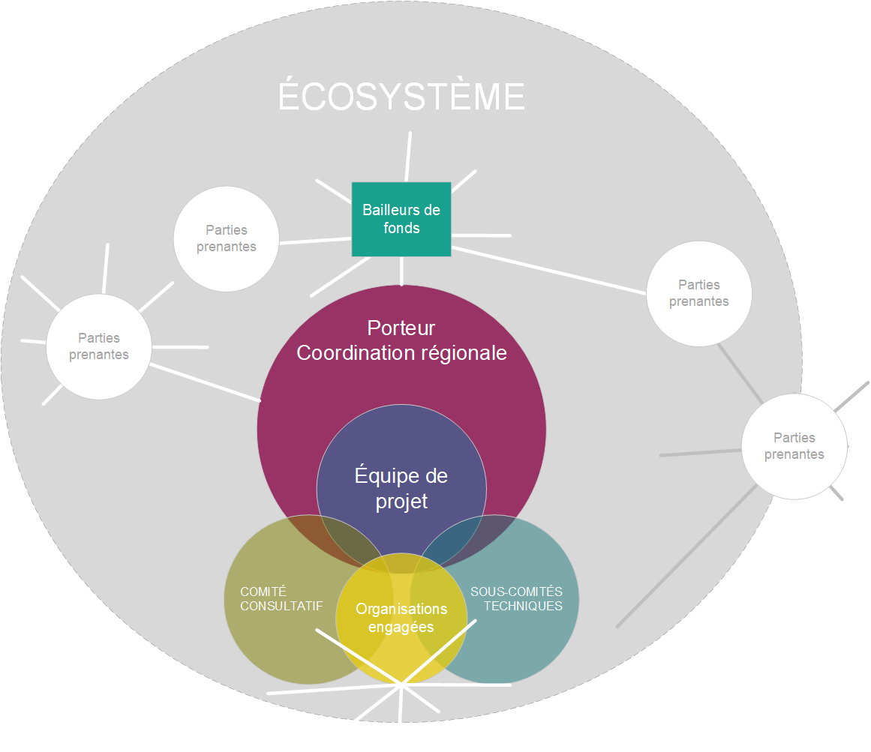

Figure 1 – Grands acteurs impliqués dans la mise en œuvre d’une action de la feuille de route

RÉFÉRENCES
COMITÉ SECTORIEL DE MAIN-D’ŒUVRE DE L’ÉCONOMIE SOCIALE ET DE L’ACTION COMMUNAUTAIRE. (s. d.) Boîte à outils : Gouvernance démocratique – OBNL.
www.csmoesac.qc.ca/outils-et-publications/gouvernance-democratique-obnl

JÄRVINEN, L. et SINERVO, R. 2020. How to create a national circular economy road map: A guide to making the change happen.
https://media.sitra.fi/2020/09/02171513/how-to-create-a-national-circular-economy-road-map.pdf

